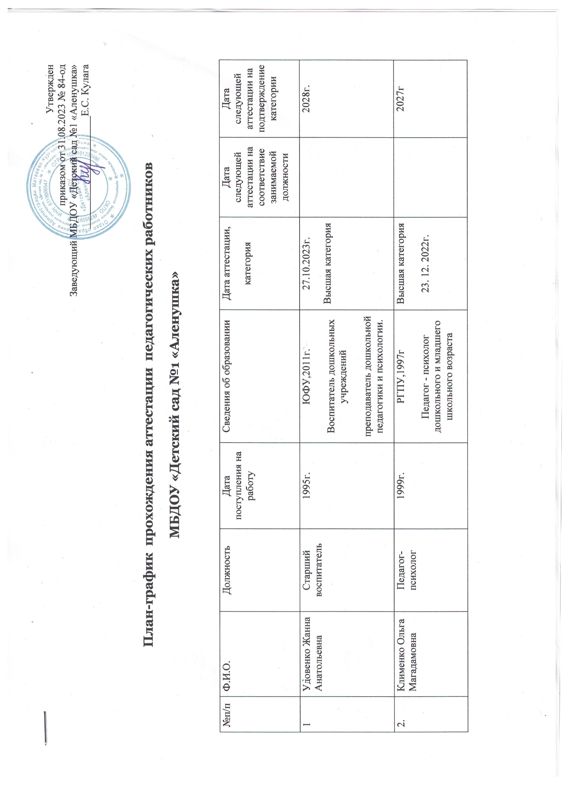
3. | Харитонова Алина Николаевна | воспитатель | 2014г. | Донецкий социальный институт  Воспитатель детей дошкольного возраста, организатор дошкольного воспитания. | Высшая категория  24.11.2023 |  | 2028г.
4. | Тимошина Елена Алексеевна | воспитатель | 2008г | Ташкентское областное Педагогическое училище, 1996г.  Воспитатель учреждений дошкольного воспитания | Высшая категория  22.05.2020г |  | 2025г
5. | Коноваленкова Валентина Николаевна | музыкальный  руководитель | 2010г | Ростовское-на-Дону высшее педагогическое училище №1, 1993г  Воспитатель дошкольных учреждений | Высшая категория  19.06. 2020г |  | 2025г
6. | Склярова Наталья Григорьевна | воспитатель | 2016г. | Таганрогский государственный педагогический институт | Высшая категория  24.12.2021г |  | 2026г.
7. | Худобина Светлана Васильевна | воспитатель | Август 2011 | Одногодичный 12 педагогический класс при Областном педагогическом Лицее в г. Таганроге Ростовской области, 1992г.,  Воспитатель детского сада | Высшая категория  20.12.2019г |  | 2024г
8. | Егорова Ольга Владимировна | воспитатель | Июль 2011г. | ФГБОУ ВПО «Ростовский государственный экономический университет», февраль 2014г.,  Социальный педагог | Высшая категория  24.11. 2023г. |  | 2028г
9. | Крыштоп Анна Сергеевна | воспитатель | 2017г. | ТГПИ, 2013г.  Педагог-психолог  ИУБиП, 2017г.  воспитатель | высшая категория  23.04.2023г. |  | 2028г.
10. | Калетинец Анастасия Александровна | Учитель-логопед | Июль 2020г. | ФГБОУ ВПО «Ростовский государственный экономический университет (РИНХ)», 2014г.  Переподготовка ООО «Центр повышения квалификации и переподготовки «Луч знаний», 2021г. | Высшая категория  24.11.2023г. |  | 2028г.
11 | Савивская Наталья Николаевна | воспитатель | Февраль 2022 | Ростовское-на-Дону педагогическое училище №1,1986 | Первая категория  26.04.2021г. |  | 2026г.
 |  | Инструктор по физической культуре |  |  | - | 2025г.
12. | Пливак Галина Ивановна | воспитатель | Март 2023г. | Ростовское-на-Дону педагогическое училище №1,1989 | Первая категория  23.01.2021 |  | 2026г
13. | Зазулевская Татьяна Ивановна | воспитатель | Ноябрь 2023г | ФГБОУ ВО «Ростовский государственный экономический университет (РИНХ)»2016г.  Педагогическое образование (бакалавр) | - | Февраль 2024г.

